Comunicato Stampa

Le Edizioni Curci nella collana Curci Jazz presentano
Tecnica moderna di MELODIA
di Gordon Delamont

Uno studio completo della melodia con considerazioni psicologiche, tecniche e formali,
per il compositore e l’arrangiatore moderno

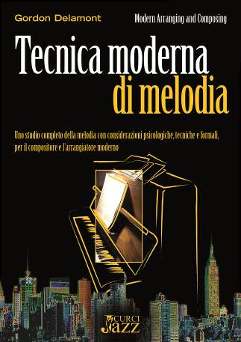
Dopo il successo dei primi due volumi dedicati all’armonia, arriva l’edizione italiana anche del terzo titolo della celebre serie Usa firmata da Gordon Delamont: Tecnica moderna di melodia, Uno studio completo della melodia con considerazioni psicologiche, tecniche e formali, per il compositore e l’arrangiatore moderno (Edizioni Curci).
In queste pagine il grande didatta canadese analizza i meccanismi che determinano il carattere emotivo di una melodia, illustra i tradizionali elementi di forma melodica e ritmo e prende in esame temi, frasi, periodi e, infine, la forma canzone completa.
I concetti sono presentati in maniera semplice ed efficace, con approfondimenti ed esemplificazioni pratiche utili per un apprendimento rapido della materia e con esercizi per verificare l’acquisizione delle nozioni esposte. Il risultato è un testo di riferimento per i docenti, gli studenti e gli appassionati che potranno scoprire i segreti della melodia da un protagonista indiscusso del panorama jazz internazionale.

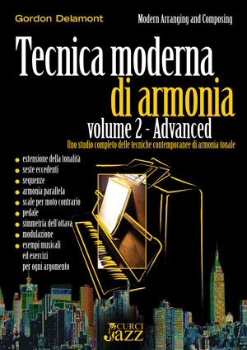
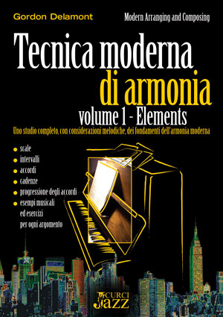
Sono già disponibili i volumi: Tecnica moderna di armonia vol. 1 – Elements (Uno studio completo, con considerazioni melodiche, dei fondamenti dell’armonia moderna) e Tecnica moderna di armonia vol. 2 – Advanced (Uno studio completo delle tecniche contemporanee di armonia tonale).

Di prossima pubblicazione anche gli altri tre volumi della serie: Tecnica moderna di arrangiamento; Tecnica moderna del contrappunto; Tecnica moderna della dodecafonia.

Tecnica moderna di Melodia
Autore: Gordon Delamont – Edizioni Curci 2012 - Prezzo: € 16 – EC 20017
Scheda di presentazione: http://www.edizionicurci.it/printed-music/scheda.asp?id=3152#ancora_top
Informazioni per il pubblico: info@edizionicurci.it www.edizionicurci.it

Gordon Delamont, trombettista canadese e grande didatta, alla cui scuola si sono formati musicisti come Rob McConnell, Grover Mitchell e Ron Collier, fondò nel 1950 la sua scuola di musica e da allora profuse tutto il suo tempo nella scrittura e nell’insegnamento. La sua ricca esperienza musicale e la sua abilità come insegnante e arrangiatore fanno dei suoi metodi, richiesti in tutto il mondo, il più interessante e solido approccio allo studio completo dell’arrangiamento e della composizione.

Curci Jazz è la collana delle Edizioni Curci dedicata alla musica afro-americana. Il meglio della didattica internazionale finalmente tradotto in italiano per scoprire i segreti di jazz, bebop, swing, blues, R&B, ragtime, rock, pop e modal. I testi sono scritti da grandi maestri e adottati nelle scuole di musica più prestigiose: pratici, diretti, di facile applicazione, dall’esposizione chiara e accessibile anche ai musicisti meno esperti. Quattro aree di studio – Teoria, Improvvisazione, Pianoforte e tastiere jazz, Strumenti – orientano nella scelta del volume adeguato alle proprie esigenze. Studenti, insegnanti, appassionati e autodidatti possono scegliere tra i titoli della collana seguendo le indicazioni dei livelli di difficoltà. Un percorso didattico entusiasmante, articolato in 50 volumi, dove vengono esposti nuovi argomenti in una continua scoperta di originali possibilità espressive.

Ufficio stampa: Alice Bertolini - tel. 335 615 8183 - bertolini.curci@yahoo.it

